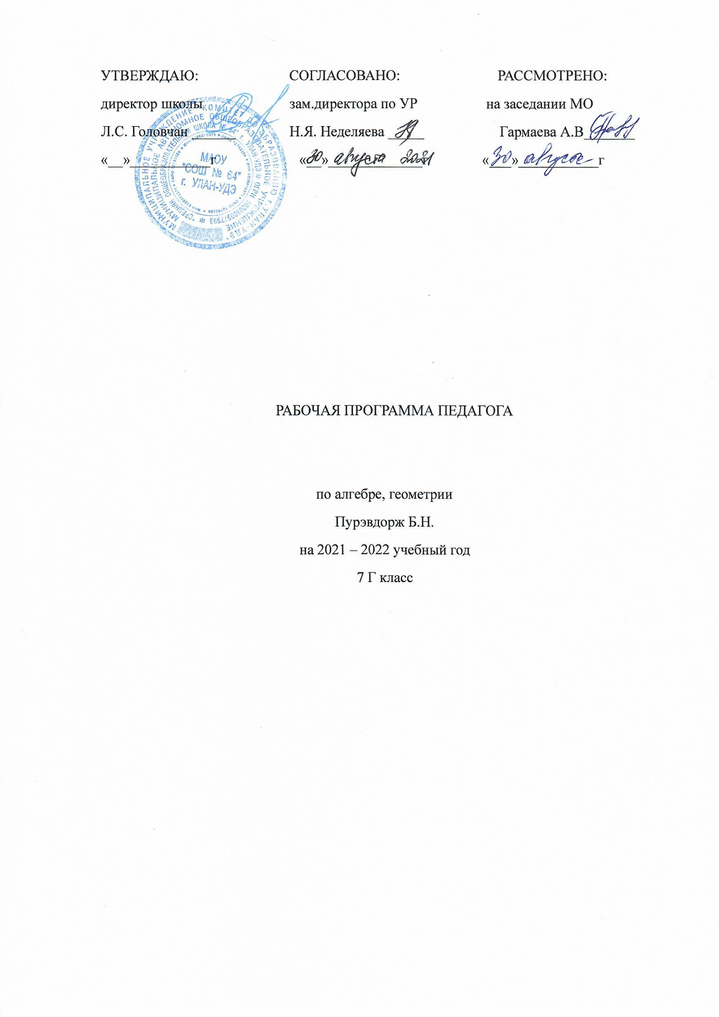
Пояснительная записка.
Настоящая программа по алгебре для 7 класса МАОУ «Средняя общеобразовательная школа №64» составлена на основе следующих нормативных документов:
1. Закон Российской Федерации от 29.12.2012 №273 - ФЗ «Об образовании в Российской Федерации»;
2. Федеральный государственный образовательный стандарт основного общего образования, утвержденный приказом Министерства образования и науки Российской Федерации от «17» декабря 2010 г. № 1897
3. Основная образовательная программа основного общего образования МАОУ «Средняя общеобразовательная школа №64»
5. Учебный план МАОУ «Средняя общеобразовательная школа №64» – 2020/21
6. Федеральный перечень учебников, рекомендованных (допущенных) к использованию в образовательном процессе в образовательных учреждениях, реализующих программы общего образования
Рабочая программа ориентирована на УМК:
- Алгебра: 7—9 кл.: элементы статистики и теории вероятностей: учеб.пособие / Ю. Н. Макарычев, Н. Г. Миндюк. — М.: Просвещение, 2008.
- Макарычев Ю. Н. Алгебра: 7 кл. / Ю. Н. Макарычев, Н. Г. Миндюк, К. И. Нешков, С. Б. Суворова. — М.: Просвещение, 2007—2013.
- Макарычев Ю. Н. Алгебра: 9 кл. / Ю. Н. Макарычев, Н. Г. Миндюк, К. И. Нешков и др. — М.: Просвещение, 2008-2011.
- Макарычев Ю. Н.Изучение алгебры в 7—9 кл.: пособие для учителей / Ю. Н. Макарычев, Н. Г. Миндюк, С. Б. Суворова и др. — М.: Просвещение, 2009.
- Пичурин Л. Ф. За страницами учебника алгебры / Ф. Пичурин. — М.: Просвещение, 1991.
- Пойа Дж. Как решать задачу? / Дж. Пойа. — М.: Просвещение, 1991.
- www.ege.edu.ru Аналитические отчёты. Результаты ЕГЭ. Федеральный институт педагогических измерений; Министерство образования и науки РФ, Федеральная служба по надзору в сфере образования и науки. (2003—2009 гг.).
- Интернет-ресурсы на русском языке http://ilib.mirror1.mccme.ru/ http://window.edu.ru/window/library/ http://www.problems.ru/ http://kvant. mirror 1. mccme. ru/ http://www.etudes.ru/
- Я иду на урок математики (методические разработки). – Режим доступа: www.festival.1september.ru
- Уроки, конспекты. – Режим доступа: www.pedsovet.ru

Рабочая программа рассчитана на 105 часов (3 часа в неделю), что соответствует Учебному плану МАОУ «Средняя общеобразовательная школа №64»
Цели обучения

Обучение математике в основной школе направлено на достижение следующих целей:
- В направлении личностного развития:
- развитие логического и критического мышления, культуры речи, способности к умственному эксперименту;
- формирование у учащихся интеллектуальной честности и объективности, способности к преодолению мыслительных стереотипов, вытекающих из обыденного опыта;
- воспитание качеств личности, обеспечивающих социальную мобильность, способность принимать самостоятельные решения;
- формирование качеств мышления, необходимых для адаптации в современном информационном обществе;
- развитие интереса к математическому творчеству и математических способностей.
- В метапредметном направлении:
- формировании представлений о математике как части общечеловеческой культуры, о значимости математики в развитии цивилизации и современного общества;
- развитие представлений о математике как форме описания и методе познания действительности, создание условий для приобретения первоначального опыта математического моделирования;
- формирование общих способов интеллектуальной деятельности, характерных для математики и являющихся основой познавательной культуры, значимой для различных сфер человеческой деятельности.
- В предметном направлении:
- овладение математическими знаниями и умениями, необходимыми для продолжения обучения в старшей школе или иных общеобразовательных учреждениях, изучения смежных дисциплин, применения в повседневной жизни;
- создание фундамента для математического развития, формирования механизмов мышления, характерных для математической деятельности.

Планируемые результаты освоения учебного предмета
Предметные результаты:
- осознание значения математики для повседневной жизни человека;
- представление о математической науке как сфере математической деятельности, об этапах её развития, о её значимости для развития цивилизации;
- развитие умений работать с учебным математическим текстом (анализировать, извлекать необходимую информацию), точно и грамотно выражать свои мысли с применением математической терминологии и символики, проводить классификации, логические обоснования;
- владение базовым понятийным аппаратом по основным разделам содержания;
- систематические знания о функциях и их свойствах.
Личностные результаты:
- ответственное отношение к учению, готовность и способность обучающихся к саморазвитию и самообразованию на основе мотивации к обучению и познанию; осознанный выбор и построение дальнейшей индивидуальной траектории образования на базе ориентировки в мире профессий и профессиональных предпочтений с учётом устойчивых познавательных интересов, а также на основе формирования уважительного отношения к труду, развитие опыта участия в социально значимом труде;
- умение контролировать процесс и результат учебной и математической деятельности;
- критичность мышления, инициатива, находчивость, активность при решении математических задач.
Метапредметные результаты:
- умение самостоятельно определять цели своего обучения, ставить и формулировать для себя новые задачи в учёбе, развивать мотивы и интересы своей познавательной деятельности;
- умение соотносить свои действия с планируемыми результатами, осуществлять контроль своей деятельности в процессе достижения результата, определять способы действий в рамках предложенных условий и требований, корректировать свои действия в соответствии с изменяющейся ситуацией;
- умение определять понятия, создавать обобщения, устанавливать аналогии, классифицировать, самостоятельно выбирать основания и критерии для классификации;
- умение устанавливать причинно-следственные связи, строить логическое рассуждение, умозаключение (индуктивное, дедуктивное и по аналогии) и делать выводы;
- развитие компетентности в области использования информационно-коммуникационных технологий;
- первоначальные представления об идеях и о методах математики как об универсальном языке науки и техники, о средстве моделирования явлений и процессов;
- умение видеть математическую задачу в контексте проблемной ситуации в других дисциплинах, в окружающей жизни;
- умение находить в различных источниках информацию, необходимую для решения математических проблем, и представлять её в понятной форме, принимать решение в условиях неполной или избыточной, точной или вероятностной информации; 9) умение понимать и использовать математические средства наглядности (графики, таблицы, схемы и др.) для иллюстрации, интерпретации, аргументации;
- умение выдвигать гипотезы при решении задачи, понимать необходимость их проверки;
- понимание сущности алгоритмических предписаний и умение действовать в соответствии с предложенным алгоритмом.
Ученик 7 класса в результате освоения программы по алгебре для 7 класса научится:

- выполнять вычисления с действительными числами;
- решать уравнения, неравенства, системы уравнений и неравенств;
- решать текстовые задачи арифметическим способом, с помощью составления и решения уравнений, систем уравнений и неравенств;
- использовать алгебраический язык для описания предметов окружающего мира и создания соответствующих математических моделей;
- проверить практические расчёты: вычисления с процентами, вычисления с числовыми последовательностями, вычисления статистических характеристик, выполнение приближённых вычислений;
- выполнять тождественные преобразования рациональных выражений;
- выполнять операции над множествами;
- исследовать функции и строить их графики;
- читать и использовать информацию, представленную в виде таблицы, диаграммы (столбчатой или круговой).

В результате освоения программы алгебра для 7 класса ученик получит
возможность научиться:
- выполнять многошаговые преобразования рациональных выражений, применяя широкий набор способов и приёмов;применять тождественные преобразования для решения задач из различных разделов курса (например, для нахождения наибольшего/наименьшего значения выражения);
- овладеть специальными приёмами решения уравнений и систем уравнений; уверенно применять аппарат уравнений для решения разнообразных задач из математики, смежных предметов, практики;
- применять графические представления для исследования уравнений, систем уравнений, содержащих буквенные коэффициенты.
II. Содержание учебного предмета.
1. Выражения. Тождества. Уравнения. (22 ч)
Числовые выражения. Выражения с переменными. Сравнение значений выражений. Свойства действий над числами. Тождества. Тождественные преобразования выражений. Уравнение и его корни. Линейное уравнение с одной переменой. Решение задач с помощью уравнений. Среднее арифметическое, размах и мода Медиана как статистическая характеристика
2. Функции. (11 часов).
Что такое функция. Вычисление значений функции по формуле. График функции. Прямая пропорциональность и ее график. Линейная функция и ее график.
3. Степень с натуральным показателем. (11 часов)
Определение степени с натуральным показателем.Умножение и деление степеней.Возведение в степень произведения и степени.Одночлен и его стандартный вид.Сложение и вычитание одночленов.Умножение одночленов.Вынесение общего множителя за скобки.Умножение многочлена на многочлен.Разложение многочлена на множители способом группировки.
4. Формулы сокращенного умножения. (19 часов)
Возведение в квадрат суммы и разности двух выражений.Возведение в куб суммы и разности двух выражений.Умножение разности двух выражений на их сумму.Разложение разности квадратов на множители.Разложение на множители суммы и разности кубов.Преобразование целого выражения в многочлен.Применение различных способов разложения на множители.
5. Многочлены (17 часов)
Многочлен и его стандартный вид. Сложение и вычитание многочленов. Умножение одночлена на многочлен. Вынесение общего множителя за скобки. Умножение многочлена на многочлен. Разложение многочлена на множители способом группировки. Доказательство тождеств.
6. Системы линейных уравнений. (15 часов).
Линейное уравнение с двумя переменными.График линейного уравнения с двумя переменными.Системы линейных уравнений с двумя переменными.Способ подстановки.Способ сложения.Решение задач с помощью систем уравнений.
7. Повторение (10 часов). Сложение и вычитание обыкновенных дробей и смешанных чисел
Умножение и деление дробей Действия с отрицательными числами. Вычисление процентов.
Функции. Одночлены. Многочлены Формулы сокращенного умножения Системы линейных уравнений. Решение задач на движение и на совместную работу

III. Тематическое планирование
№ 1 | Темы курса | Количество часов | Количество к/ работ
1 | Выражения. Тождества. Уравнения. | 22 | 2
2 | Функции | 11 | 1
3 | Степень с натуральным показателем. | 11 | 1
4 | Многочлены | 17 | 2
5 | Формулы сокращенного умножения. | 19 | 2
5 | Системы линейных уравнений. | 15 | 1
6 | Повторение | 10 | 1

IV. Календарно-тематическое планирование
№ п/п | Разделы, темы |  | Кол  часов | Дата |  | Дом. задание.
 |  |  |  | По плану | По факту
ПОВТОРЕНИЕ КУРСА 6 КЛАССА (5 часов)
 |  | Сложение и вычитание обыкновенных дробей и смешанных чисел | 1
 |  | Умножение и деление дробей | 1
 |  | Действия с отрицательными числами | 1
 |  | Решение задач на вычисление процентов | 1
 |  | Входная контрольная работа | 1
Глава I. ВЫРАЖЕНИЯ. ТОЖДЕСТВА. УРАВНЕНИЯ (22 ч)
 |  | Числовые выражения | 1
 |  | Вычисление значений числовых выражений | 1
 |  | Выражения с переменными | 1
 |  | Вычисление значений выражений с переменными | 1
 |  | Сравнение значений выражений | 1
 |  | Свойства действий над числами | 1
 |  | Порядок арифметических действий. | 1
 |  | Тождества. | 1
 |  | Тождественные преобразования выражений | 1
 |  | Контрольная работа № 1 по теме «Выражения. Тождества» | 1
 |  | Уравнение и его корни | 1
 |  | Решение уравнения и нахождение его корня | 1
 |  | Линейное уравнение с одной переменной | 1
 |  | Решение линейных уравнений с одной переменной | 1
 |  | Решение задач с помощью уравнений | 1
 |  | Решение задач с помощью линейных уравнений | 1
 |  | Обучающий практикум.Решение задач с помощью уравнений. | 1
 |  | Среднее арифметическое, размах и мода | 1
 |  | Нахождение среднего арифметического | 1
 |  | Медиана как статистическая характеристика | 1
 |  | Решение задач на нахождение медианы | 1
 |  | Контрольная работа № 2  по теме «Уравнения» | 1
Глава II. ФУНКЦИИ (11 часов)
 |  | Что такое функция | 1
 |  | Вычисление значений функции по формуле | 1
 |  | Вычисление значений функции по формуле | 1
 |  | График функции | 1
 |  | Построение графика функции. | 1
 |  | Прямая пропорциональность и ее график | 1
 |  | Построение графика прямой пропорциональности | 1
 |  | Линейная функция и ее график | 1
 |  | Построение графика линейной функции | 1
 |  | Зачет по теме «Линейные функции» | 1
 |  | Контрольная работа № 3 по теме «Функции» | 1
Глава III. СТЕПЕНЬ С НАТУРАЛЬНЫМ ПОКАЗАТЕЛЕМ, (11 часов)
 |  | Определение степени с натуральным показателем | 1
 |  | Умножение степеней | 1
 |  | Деление степеней | 1
 |  | Возведение в степень произведения | 1
 |  | Возведение в степень произведения и степени | 1
 |  | Одночлен и его стандартный вид | 1
 |  | Сложение и вычитание одночленов | 1
 |  | Умножение одночленов | 1
 |  | Возведение одночлена в степень | 1
 |  | Функции вида у ~х²и у =х² и их графики | 1
 |  | Контрольная работа № 4 по теме «Степень с натуральным показателем» | 1
Глава IV. МНОГОЧЛЕНЫ (17 часов)
 |  | Многочлен и его стандартный вид | 1
 |  | Сложение и вычитание многочленов | 1
 |  | Сложение и вычитание многочленов Практикум | 1
 |  | Умножение одночлена на многочлен | 1
 |  | Умножение одночлена на многочлен. Практикум | 1
 |  | Умножение одночлена на многочлен. Самостоятельная работа | 1
 |  | Вынесение общего множителя за скобки | 1
 |  | Применение распределительного закона умножения | 1
 |  | Вынесение общего множителя за скобки. Преобразование выражений | 1
 |  | Контрольная работа № 5 по теме «Сумма и разность многочленов Многочлены и одночлены» | 1
 |  | Умножение многочлена на многочлен | 1
 |  | Умножение многочлена на многочлен. Практикум | 1
 |  | Умножение многочлена на многочлен. Самостоятельная работа | 1
 |  | Способ группировки | 1
 |  | Разложение многочлена на множители способом группировки | 1
 |  | Зачет по теме «Многочлены» | 1
 |  | Контрольная работа №6 по теме «Произведение многочленов» | 1
Глава V. ФОРМУЛЫ СОКРАЩЕННОГО УМНОЖЕНИЯ (19 часов)
 |  | Возведение в квадрат суммы и разности двух выражений | 1
 |  | Возведение в куб суммы и разности двух выражений | 1
 |  | Разложение на множители с помощью формул квадрата суммы и квадрата разности | 1
 |  | Разложение на множители с помощью формул квадрата суммы и квадрата разности. Практикум | 1
 |  | Применение формулы разложения на множители с помощью формул квадрата суммы и квадрата разности. | 1
 |  | Умножение разности двух выражений на их сумму | 1
 |  | Применение формулы умножения разности двух выражений на их сумму | 1
 |  | Разложение разности квадратов на множители | 1
 |  | Разложение разности квадратов на множители. Практикум | 1
 |  | Разложение на множители суммы и разности кубов | 1
 |  | Разложение на множители суммы и разности кубов. Практикум | 1
 |  | Контрольная работа № 7 по теме «Формулы сокращенного умножения» | 1
 |  | Преобразование целого выражения в многочлен | 1
 |  | Преобразование целого выражения в многочлен с помощью формул сокращенного умножения | 1
 |  | Преобразование целого выражения в многочлен. Практикум | 1
 |  | Применение различных способов разложения на множители | 1
 |  | Применение различных способов разложения на множители. Практикум | 1
 |  | Зачет по теме «Способы разложения многочлена на множители» | 1
 |  | Контрольная работа № 8 по теме «Преобразование целых выражений» | 1
Глава VI. СИСТЕМЫ ЛИНЕЙНЫХ УРАВНЕНИЙ(15 часов)
 |  | Линейное уравнение с двумя переменными | 1
 |  | График линейного уравнения с двумя переменными | 1
 |  | Построение графика линейного уравнения с двумя переменными | 1
 |  | Системы линейных уравнений с двумя переменными | 1
 |  | Решение систем линейных уравнений с двумя переменными. | 1
 |  | Способ подстановки | 1
 |  | Применение способа подстановки | 1
 |  | Решение систем способом подстановки | 1
 |  | Способ сложения | 1
 |  | Применение способа сложения | 1
 |  | Решение систем способом сложения | 1
 |  | Решение задач с помощью систем уравнений способом подстановки | 1
 |  | Решение задач с помощью систем уравнений способом сложения | 1
 |  | Решение задач с помощью систем уравнений | 1
 |  | Контрольная работа № 9по теме «Системы линейных уравнений и их решения» | 1
ИТОГОВОЕ ПОВТОРЕНИЕ (5 часов)
 |  | Функции | 1
 |  | Одночлены. Многочлены | 1
 |  | Формулы сокращенного умножения | 1
 |  | Системы линейных уравнений | 1
 |  | Решение задач на движение и на совместную работу | 1

